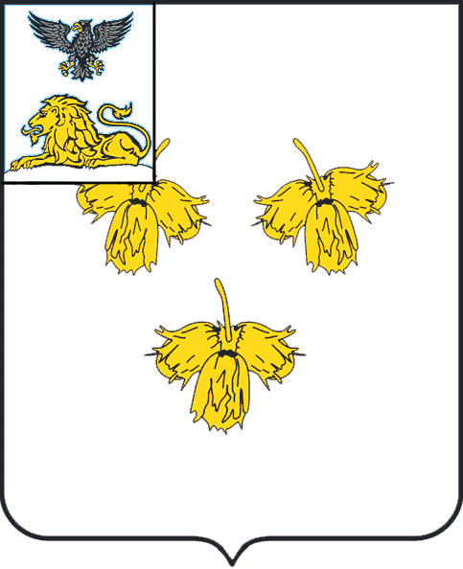
Белгородская область
администрация муниципального района
«красненский район»
постановление
с. Красное
«__05___»__сентября______2019г. №__73___

О внесении изменений в постановление
администрации муниципального района
«Красненский район» от 01.07.2014 года
№ 13 «Об утверждении административного
регламента «Установление ежемесячной
денежной выплаты в случае рождения
третьего ребенка или последующих детей
до достижения ребенком возраста трех лет»

В соответствии с Федеральным законом от 27.07.2010 года № 210-ФЗ «Об организации предоставления государственных и муниципальных услуг», в целях приведения в соответствие с действующим законодательством нормативных актов Красненского района администрация Красненского района постановляет:
1. Внести в постановление администрации муниципального района «Красненский район» от 01.07.2014 года № 13 «Об утверждении административного регламента «Установление ежемесячной денежной выплаты в случае рождения третьего ребенка или последующих детей до достижения ребенком возраста трех лет» следующие изменения:
1.1. В административном регламенте по реализации отделом социальной защиты населения администрации Красненского района государственной услуги, предоставляемой в рамках переданных полномочий предоставления государственной услуги «Установление ежемесячной денежной выплаты в случае рождения третьего ребенка или последующих детей до достижения ребенком возраста трех лет» (далее – Административный регламент) внести следующие изменения:
1.1.1. Дополнить раздел 2 административного регламента пунктом 2.6.2.1.следующего содержания: «2.6.2.1. Перечень документов, необходимых в соответствии с нормативными правовыми актами для предоставления государственной услуги, которые находятся в распоряжении отдела социальной защиты населения или государственных органов, органов местного самоуправления, которые заявитель вправе предоставить самостоятельно:
- справка органа социальной защиты населения по месту жительства другого родителя о неполучении им ежемесячной денежной выплаты.».
2. Настоящее постановление опубликовать в порядке, предусмотренном Уставом Красненского района, и разместить на официальном сайте администрации муниципального района «Красненский район» по адресу: kraadm.ru.
3. Настоящее постановление вступает в силу со дня его официального опубликования.

Глава администрации
Красненского района А.Ф. Полторабатько

